# Перечень рисков проекта

## 1. Отсутствие спроса на рынке

Категория: Внешняя

Симптомы: Мало клиентов

Последствия: Потеря прибыли

Воздействие: Деньги

Вероятность: 3

Степень воздействия: 3

Близость: 3

Ранг: 9

Решение: Провести маркетинговое исследование

## 2. Адаптивность для разных ОС

Категория: Техническая

Симптомы: Неработоспособность на других ОС

Последствия: Невозможность использования приложения на других ОС

Воздействие: Качество продукта

Вероятность: 2

Степень воздействия: 3

Близость: 1

Ранг: 3

Решение: Разработка кроссплатформенного приложения

## 3. Запрет использования иностранного ПО

Категория: Внешняя

Симптомы: Невозможность использования .NET

Последствия: Невозможность поддержки

Воздействие: Время

Вероятность: 3

Степень воздействия: 6

Близость: 3

Ранг: 9

Решение: Разработка на другой платформе

## 4. Пиратство

Категория: Внешняя

Симптомы: Нелицензионное использование приложения

Последствия: Потеря прибыли

Воздействие: Деньги

Вероятность: 3

Степень воздействия: 6

Близость: 3

Ранг: 9

Решение: Разработка на другой платформе

## 5. Потеря файлов кода

Категория: Техническая

Симптомы: Потеря прогресса разработки

Последствия: Увеличение сроков и стоимости разработки

Воздействие: Время

Вероятность: 3

Степень воздействия: 6

Близость: 3

Ранг: 9

Решение: Хранение исходного кода в Git

# Разработать прототип проекта

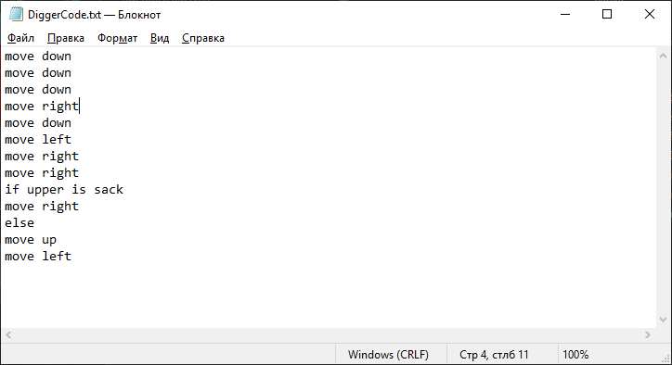

Рисунок . Текст программы для игры.

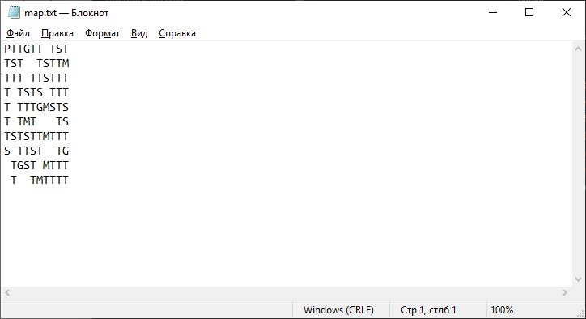

Рисунок . Поле для игры.

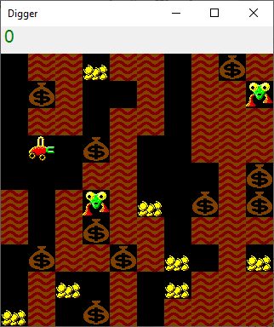

Рисунок .Работа игры.